**BAB 1**

**PENDAHULUAN**

1. **LATAR BELAKANG**

Mobilitas manusia yang tinggi menuntut mereka dapat berada di tempat yang berbeda dalam waktu yang singkat namun tetap dapat melakukan kegiatan lain untuk lokasi lain dan dapat memonitor lokasi lain itu dari tempat jauh. Misalnya ketika berada di tempat kerja, ia masih ingin melakukan kegiatan untuk rumahnya yang jauh seperti menghidupkan lampu, menghidupkan mesin listrik, mengunci pintu, mematikan listrik dan memonitor apakah suatu peralatan listrik sudah mati atau sudah hidup, apakah lampu sudah mati atau masih hidup, apakah pintu terbuka atau tertutup.

*Universal Commander* adalah peralatan gabungan antara monitoring kontrol dengan telekomunikasi, untuk melakukan tugas memonitor status suatu peralatan listrik ataupun saklar listrik memanfaatkan teknologi komunikasi GSM yang menyediakan layanan SMS. Disamping itu alat ini dapat juga dipakai untuk menghidupkan atau mematikan peralatan listrik dari mana saja sejauh ada signal telepon selular untuk mengirim dan menerima perintah SMS. Disebut *Universal Commander* karena dapat digunakan untuk memonitor peralatan apa saja seperti status pintu terbuka atau tertutup, ada atau tidaknya cahaya dari lampu listrik, ada tidaknya manusia yang melintas dan hidup atau matinya peralatan listrik. *Universal Commander* dapat juga digunakan untuk menghidupkan peralatan listrik apa saja seperti motor listrik pintu rumah, mesin air, lampu taman, lampu ruangan, pendingin ruangan, pemasak nasi dan lain sebagainya. Status peralatan yang dikontrol akan dikirimkan melalui pesan text *Short Message Service* (SMS)

Peralatan ini bekerja *stand alone*/mandiri dengan software sistem tertanam (*embedded system*) tanpa harus selalu terhubung dengan perangkat personal komputer, namun tetap memerlukan personal komputer untuk melakukan pemrograman pada embedded system.

Diajukan suatu *universal commander* dan sekaligus monitor yang berbasis Arduino Uno yang dapat dikendalikan dari jauh dengan perintah *short message services* (SMS). Arduino Uno dilengkapi dengan relay untuk menghidupkan atau mematikan peralatan listrik melalui SMS dan Arduino Uno itu pula dilengkapi dengan rangkaian yang dapat memonitor posisi saklar untuk dikomunikasikan melalui SMS. Hasilnya adalah suatu perangkat universal commander dan monitor yang dikendalikan dari manapun melalui SMS.

1. **PERUMUSAN MASALAH**

Penelitian ini bertujuan untuk membuat sebuah alat sederhana yang dapat digunakan untuk mengetahui keadaan beberapa saklar atau yang sejenisnya menggunakan telepon genggam dengan SMS. Alat yang sama dapat memberikan perintah digital melalui SMS. Adapun masalah yang akan diteliti pada penelitian ini meliputi:

1. Bagaimana merancang alat monitor digital yang sekaligus juga sebagai pemberi perintah digital melalui SMS.
2. Bagaimana melakukan pengujian terhadap alat yang dibuat.
3. **PEMBATASAN MASALAH**

Masalah yang dibahas pada penelitian ini terutama difokuskan kepada pembuatan hardware dan software sehingga dapat melakukan tugas seperti yang dirancang. Untuk dapat lebih fokus terhadap tujuan itu, berikut adalah pembatasan yang dilakukan.

1. Mikrokontroler sudah dianggap sebagai rangkaian jadi yang hanya perlu dirangkai dengan alat lain, tidak perlu dirancang ulang.
2. Modul-modul mikrokontroler juga dianggap sebagai rangkaian jadi yang tidak perlu dirancang ulang.
3. **METODE PENELITIAN**

Secara garis besar, metode penelitian yang dipakai adalah metode pembuatan alat. Lebih rinci lagi, untuk melakukan penelitian ini digunakan beberapa cara yaitu

1. Metode kepustakaan, dilakukan untuk mencari pengetahuan yang mendasari penelitian ini, maupun untuk mencari pengetahuan lain yang berhubungan.
2. Metode perancangan, dilakukan pembuatan alat baik hardware maupun software.
3. Metode pengujian, dilakukan untuk menguji alat yang dibuat.

**BAB 2**

**TINJAUAN PUSTAKA**

1. ***Arduino Uno***

Mikrokontroler adalah sebuah chip terintegrasi yang biasanya menjadi bagian dari sebuah *embedded system* (sistem yang didesain untuk melakukan satu atau lebih fungsi khusus yang real time). Mikrokontroler terdiri dari CPU, Memory, I/O port dan timer seperti sebuah komputer standar, tetapi karena didesain hanya untuk menjalankan satu fungsi yang spesifik dalam mengatur sebuah sistem, mikrokontoler ini bentuknya sangat kecil dan sederhana dan mencakup semua fungsi yang diperlukan pada sebuah chip tunggal. Mikrokontroler berbeda dengan mikroprocesor, yang merupakan sebuah chip untuk tujuan umum yang digunakan untuk membuat sebuah komputer multi fungsi atau perangkat yang membutuhkan beberapa chip untuk menangani berbagai tugas. Mikrokontroler dimaksudkan untuk menjadi mandiri dan independen, dan berfungsi sebagai komputer khusus yang kecil.

Arduino secara fisik adalah [mikrokontroler](http://blog.famosastudio.com/2011/07/edukasi/apa-itu-mikrokontroler/178). Arduino adalah perangkat keras berbentuk rangkaian elektronik dengan ukuran yang kecil dengan berfungsi sebagai kontroler. Didesain untuk dihubungkan dengan sensor yang akan memberikan informasi keadaan obyek atau lingkungan di sekitarnya dan kemudian mengolah informasi tersebut untuk kemudian menghasilkan suatu aksi. Proses ini akan dilakukan berulang-ulang. Siklusnya adalah**masukan (input) –> proses –> keluaran (output).**  Terus menerus siklus ini akan diulang.

Arduino merupakan board Open Source Hardware Project yang terdiri dari board platform development mikrokontroler, dapat ditambah add-on board, dan environment programming development untuk menciptakan software mokrokontroler yang dikehendaki. Semua board elektronik beserta berbagai board tambahannya beserta programnya bersifat open software dan siapapun bebas memakai dan memodifikasinya. Berbagai sensornya juga tersedia dengan bebas di pasaran dan siap dipakai.(Fisher & Gould 2012).

*Timer* dan c*ounter* merupakan sarana input yang mudah bisa dipakai untuk mengukur lebar pulsa, membangkitkan pulsa dengan lebar yang pasti, dipakai dalam pengendalian tegangan secara PWM (*Pulse Width Modulation*). Pada dasarnya sarana input yang satu ini merupakan seperangkat pencacah biner (*binary counter*) yang terhubung langsung ke saluran-data mikrokontroler, sehingga mikrokontroler bisa membaca kedudukan pancacah, bila diperlukan mikrokontroler dapat pula merubah kedudukan pencacah tersebut. Seperti layaknya pencacah biner, bilamana sinyal denyut (*clock*) yang diumpankan sudah melebihi kapasitas pencacah, maka pada bagian akhir untaian pencacah akan timbul sinyal limpahan, sinyal ini merupakan suatu hal yang penting sekali dalam pemakaian pencacah. Terjadinya limpahan pencacah ini dicatat dalam sebuah flip-flop tersendiri.

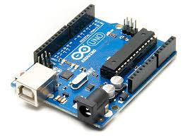

Gambar 2.1. Mikrokontroler Arduino Uno

**Kelebihan Arduino**

* Tidak perlu perangkat chip programmer karena di dalamnya sudah ada *bootloader* yang akan menangani *upload* program dari komputer. Sudah memiliki sarana komunikasi USB, sehingga pengguna laptop yang tidak memiliki port serial/RS323 bisa menggunakannya. Bahasa pemrograman relatif mudah karena software Arduino dilengkapi dengan kumpulan library yang cukup lengkap.
* Memiliki modul siap pakai (shield) yang bisa ditancapkan pada board Arduino. Misalnya GSM *Shield,* GPS*Shield*, Ethernet, SD Card, dll.

Bahasa Pemrograman Arduinoadalah bahasa C. Tetapi bahasa ini sudah dipermudah menggunakan fungsi-fungsi yang sederhana sehingga pemulapun bisa mempelajarinya dengan cukup mudah.

1. ***GSM***

*Global System for Mobile Communication* (GSM) adalah sebuah teknologi komunikasi selular yang bersifat digital. Teknologi telekomunikasi merupakan salah satu teknologi yang berkembang dengan sangat cepat. Teknologi telekomunikasi dengan layanan bergerak (*mobile technology*) atau yang sering disebut GSM juga mengalami perkembangan yang sangat cepat dimulai dengan layanan yang kita kenal 1G sampai dengan 4G.

*Global system for mobile communication* (GSM) merupakan standar yang diterima secara global untuk komunikasi selular digital. GSM adalah nama group standardisasi yang dibentuk pada tahun 1982 untuk menghasilkan standar telepon bergerak di Eropa dan digunakan sebagai formula spesifikasi sistem selular radio bergerak yang bekerja pada frekuensi 900 Mhz

Teknologi GSM memanfaatkan gelombang mikro dan pengiriman sinyal yang dibagi berdasarkan waktu, sehingga sinyal informasi yang dikirim akan sampai pada tujuan. GSM dijadikan standar global untuk komunikasi selular sekaligus sebagai teknologi selular yang paling banyak digunakan orang di seluruh dunia.

GSM adalah telekomunikasi bergerak dengan menggunakan sistem seluler digital. Sistem Telekomunikasi Bergerak dapat dibagi menjadi dua bagian, yaitu:

Sistem Telekomunikasi Bergerak non seluler, merupakan sistem telekomunikasi bergerak yang memiliki daerah cakupan yang sangat luas dan Sistem Telekomunikasi Bergerak seluler, merupakan sistem telekomunikasi bergerak dimana daerah cakupannya dibagi atas daerah–daerah yang lebih kecil (sel), dan masing–masing sel tersebut menggunakan stasiun sendiri yang bernama BTS (BaseTranceiver System).

GSM menspesifikasikan fungsi-fungsi dan antarmuka yang diperlukan secara detail bukan mengarah ke perangkat keras yang digunakan. Jaringan GSM dibagi menjadi tiga sistem utama, yaitu : sistem switching **(SS)**, sistem base station **(BSS)**, dan sistem operasi dan support **(OSS)**. Elemen dasar jaringan GSM di tunjukkan pada Gambar 2.2 berikut ini.

GSM sebagai media untuk menyampaikan infromasi. Alat ini menggunakan GSM shield sebagai perangkat komunikasi yang dihubungkan dengan mikrokontroler Arduino.



Gambar 2.2. Elemen Jaringan GSM (https://frisilya09.wordpress.com/2011/09/15/gsm/)

GSM adalah pilihan yang baik sekali untuk melakukan komunikasi ke lokasi-lokasi di mana tidak tersedia jaringan internet. Komunikasi antara client/pemakai dengan server/alat dilakukan dengan protokol SMS (*Short Message Service*). Modem GSM dihubungkan dengan server di alat. Komunikasi antara server/alat dengan modem GSM dilakukan langsung dengan AT(Attention) commands.

(Yuksekkaya et. al. 2006).

1. **Teknologi *Short Message Service (SMS)***

*Short Message Service (SMS)* adalah layanan untuk mengirim dan menerima pesan *alphanumeric* (teks) antar telepon selular. Setiap SMS dibatasi hanya sampai 160 karakter saja, tetapi 160 karakter tersebut adalah huruf latin, sedangkan untuk karakter non latin seperti karakter Arab atau Cina, SMS dibatasi hanya sampai 70 karakter saja. (Petrosz & Meng 2006)

Adapun alur pengiriman SMS pada standar teknologi GSM dapat dilihat pada Gambar 2.3 berikut:

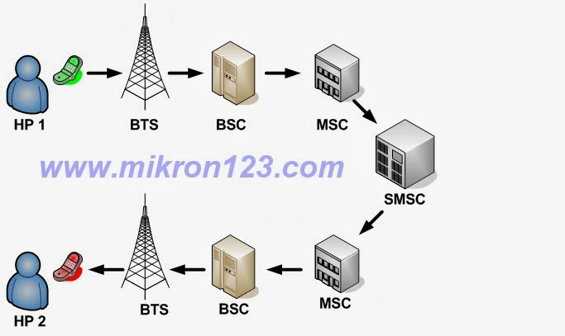

Gambar 2.3. Alur pengiriman SMS pada GSM

Keterangan:

* BTS - Base Transceiver Station
* BSC - Base Station Controller
* MSC - Mobile Switching Center
* SMSC - Short Message Service Center

  Ketika pengguna mengirim SMS, maka pesan dikirim ke MSC melalui jaringan selular yang tersedia yang meliputi tower BTS yang sedang meng-handle komunikasi pengguna, lalu ke BSC, kemudian sampai ke MSC. MSC kemudian mem-forward lagi SMS ke SMSC untuk disimpan. SMSC kemudian mengecek (lewat HLR - Home Location Register) untuk mengetahui apakah handphone tujuan sedang aktif dan dimanakah handphone tujuan tersebut. Jika handphone sedang tidak aktif maka pesan tetap disimpan di SMSC itu sendiri, menunggu MSC memberitahukan bahwa handphone sudah aktif kembali untuk kemudian SMS dikirim dengan batas maksimum waktu tunggu yaitu validity period dari pesan SMS itu sendiri. Jika handphone tujuan aktif maka pesan disampaikan MSC lewat jaringan yang sedang meng-handle penerima (BSC dan BTS)

SMS adalah fasilitas yang dimiliki oleh jaringan GSM (*Global System For*

*Mobile Communication*). Format SMS yang dipakaioleh produsen MS (*Mobile Station*) adalah *Protocol Data Unit* (PDU). FormatPDU akan mengubah kode ASCII (7 bit) menjadi bentuk byte PDU (8 bit) pada saatpengiriman data dan akan diubah kembali menjadi kode ASCII pada saat penerimaan olehMS. Proses pengiriman SMS yang menggunakan kanal kontrol (kanal signaling) dibagi menjadi dua tipe, yaitu *SMS Point to Point* dan *SMS Broadcast.*

Sebenarnya, di dalam kebanyakan handphone dan modem GSM/CDMA terdapat suatu komponen wireless modem atau engine yang dapat diperintah antara lain untuk mengirim suatu pesan SMS dengan protokol tertentu. Standar perintah tersebut dikenal sebagai *AT-Command*, sedangkan protokolnya disebut sebagai PDU (*Protokol Data Unit*). Melalui *AT*-*Command* dan PDU inilah kita dapat membuat komputer atau mikrokontroler dapat mengirim atau menerima SMS secara otomatis berdasarkan program yang kita buat.

1. ***AT-Command***

*AT-Command* adalah perintah-perintah yang digunakan pada telepon selular. *AT Command* dari tiap-tiap telepon selular (khususnya yang berbeda merk atau pembuatnya) bisa berbeda-beda, tapi pada dasarnya sama.

**2.4.1. *AT-Command* untuk Komunikasi Port**

*AT-Command* sebenarnya hampir sama denganperintah *(prompt)* pada DOS (*Disk Operating System).* Perintah-perintah yang dimasukkan ke *port* dimulai dengan kata *AT***,** lalu kemudian diikuti oleh karakter lainnya yang mempunyai fungsi-fungsi unik. Contohnya: perintah *ATEI* digunakan untuk mengetahui status *port.* Bila status *port* dalam keadaan siap, maka respon keluaran adalah ‘OK’ .

**2.4.2 *AT-Command* untuk Pemilihan SMS *Storage***

*AT-Command* yang digunakan untuk pemilihan SMS storage adalah *AT+CPMS=##,* di mana beberapa alternatif dari *##* adalah:

* *ME (Mobile Equipment)*

Pemilihan memori handphone sbagai SMS *storage*

* *SM (SIM Card)*

Pemilihan *SIM Card* sebagai SMS *storage*

**2.4.3 *AT-Command* untuk SMS**

Beberapa *AT-Command* yang penting dan sering digunakan untuk SMS adalah sebagai berikut:

1. *AT+CMGS=n*

Digunakan untuk mengirim SMS.

n=jumlah pasangan heksa PDU SMS dimulai setelah nomor *SMS-Centre*

1. *AT+CMGL=n*

Digunakan untuk memeriksa SMS.

* n=0 adalah untuk memeriksa SMS baru di *inbox*
* n=1 adalah untuk memeriksa SMS lama di *inbox*
* n=2 adalah untuk memeriksa SMS *unsent* di *outbox*
* n=3 adalah untuk memeriksa SMS *sent* di *outbox*
* n=4 adalah untuk memeriksa semua SMS

1. *AT+CMGD=n*

Digunakan untuk menghapus SMS.

n=nomor referensi SMS yang akan dihapus.

1. ***PDU (Protocol Data Unit)***

Dibalik tampilan menu message pada ponsel sebenarnya ada PDU (Protocol Data Unit) yang bertugas mengkodekan data ke atau dari *SMS Center* sehingga isi SMS dapat dibaca oleh pengguna. Sebenarnya, beberapa jenis *handphone* sudah mendukung mode teks. Tetapi baik mode teks atau mode PDU dasar komunikasinya tetap menggunakan PDU. Dengan kata lain saat kita mengirimkan SMS maka data yang dikirimkan *handphone* ke SMSC masih dalam bentuk PDU. Dari SMSC ke *handphone* penerima juga dalam bentuk PDU, data PDU selanjutnya dikonversi ke ASCII oleh *handphone*. (Premadasa & Meegama 2013).

PDU berisi bilangan-bilangan heksadesimal yang mencerminkan bahasa I/O. PDU terdiri atas beberapa *header. Header* untuk mengirim SMS ke *SMS-Center* berbeda dengan SMS yang diterima dari *SMS-Center*.

**2.5.1. PDU untuk Mengirim SMS ke *SMS-Centre***

PDU untuk mengirim SMS ke *SMS-Centre* terdiri atas delapan *header*sebagai berikut:

1. Nomor *SMS-Centre*

Header pertama ini terbagi atas tiga *subheader,* yaitu:

* Jumlah pasangan heksadesimal *SMS-Centre* dalam bilangan heksa.
* *National/International Code* (untuk *National,* kode *subheader-*nya adalah 81, sedangkan untuk *International,* kode *subheader-*nya adalah 91).
* Nomor *SMS-Centre-*nya sendiri, dalam pasangan heksa yang dibalik-balik. Jika tertinggal satu angka heksa yang tidak memiliki pasangan, maka angka tersebut akan dipasangkan dengan huruf F di depannya.

Pada tabel1. akan dijelaskan tentang penulisan format nomor SMS-Centre.

Tabel 2.1. Penjelasan Nomor SMS-Centre

|  |  |  |
| --- | --- | --- |
| *Octet* | Keterangan | Nilai |
| Len | Panjang informasi SMSC dalam *octet* | 00 |
| *Type of number* | *Type of address* dari SMSC 81 h= *local format*91h = *international format* | <*none*> |
| *BCD Digits* | Nomor SMSC, jika panjangnya ganjil, pada akhir karakter tambahkan OF *hexa* | <*none*> |

Sedangkan pada tabel 2. berikut merupakan contoh penulisan nomor SMSC untuk masing-masing operator yang ada di Indonesia.

Tabel 2.2 Nomor SMSC Dalam Format PDU

|  |  |  |
| --- | --- | --- |
| Operator | Nomor SMSC | Format dalam PDU |
| Satelindo | 62816124 | 05 91 26 18 16 42 |
| Exelcomindo | 62818445009 | 07 91 26 18 48 54 00 F9 |
| Telkomsel | 6281100000 | 06 91 26 18 01 00 00 |
| IM3 | 62855000000 | 05 91 26 58 05 00 00 F0 |

1. Tipe SMS

Untuk mengirim SMS *(SEND)* tipe SMS = 1. Jadi bilangan heksanya adalah 01.

1. Nomor Referensi SMS

Nomor referensi ini dibiarkan 0 dulu, jadi bilangan heksanya adalah 00. Nantinya akan diberikan nomor referensi secara otomatis oleh telepon selular.

1. Nomor Ponsel Penerima

Sama seperti cara menulis PDU *header* untuk *SMS-Centre, header* ini juga terbagi atas tiga *subheader,* yaitu:

* Jumlah bilangan desimal nomor ponsel yang dituju dalam bilangan heksa.
* *National/International Code* (untuk *national,* kode *subheader-nya* adalah 81, sedangkan untuk *International,* kode *subheader-*nya adalah 91).
* Nomor ponsel yang dituju, dalam pasangan heksa yang dibalik-balik. Jika tertinggal satu angka heksa yang tidak memiliki pasangan, maka angka tersebut akan dipasangkan dengan huruf F di depannya

1. Bentuk SMS

Bentuk SMS ini antara lain adalah:

* 0. Jadi bilangan heksanya adalah 00, yang menandakan bahwa karakter dikirim sebagai SMS.
* 1. Jadi bilangan heksanya adalah 01, yang menandakan bahwa karakter dikirim sebagai *telex*.
* 2. Jadi bilangan heksanya adalah 02, yang menandakan bahwa karakter dikirim sebagai *fax*.

1. Skema Enkoding data I/O

Skema enkoding data I/O ini ada dua macam, yaitu:

* Skema 7 bit

Ditandai dengan angka 0. Jadi bilangan heksanya adalah 00.

* Skema 8 bit

Ditandai dengan angka lebih besar dari 0.

Kebanyakan telepon selular yang ada sekarang menggunakan skema 7.

1. Jangka Waktu sebelum SMS *Expired*

Bagian ini bisa diberikan, bisa tidak. Bila tidak memberikan bagian ini maka dianggap tidak ada batas wakti berlakunya SMS. Sedangkan bila memberikan suatu bilangan integer yang kemudian diubah ke pasangan heksa tertentu, bilangan yang diberikan tersebut akan mewakili jumlah waktu validitas SMS tersebut.

Berikut ini adalah rumus untuk menghitung jangka waktu validitas SMS:

Tabel 2.3. Jangka Waktu Validitas SMS

|  |  |
| --- | --- |
| Integer (INT) | Jangka Waktu Validitas SMS |
| 0-143 | (INT + 1) x 5 menit (berarti: 5 menit s/d 12 jam) |
| 144-167 | 12 jam + ((INT – 145) x 30 menit) |
| *168-196* | (INT – 166) x 1 hari |
| *197-255* | (INT - 192) x 1 minggu |

Supaya SMS yang dikirim pasti sampai ke penerima, maka sebaiknya bagian ini tidak usah diberikan.

1. Isi SMS

Header ini terdiri atas dua *subheader,* yaitu:

* Panjang isi (jumlah huruf dari isi)
* Isi berupa pasangan bilangan heksa

Ada dua langkah yang harus kita lakukan untuk mengkonversikan isi SMS, yaitu:

* Mengubahnya menjadi kode 7 bit (mengubah kode ASCII karakternya menjadi bilangan biner 7 bit)
* Mengubah kode 7 bit tadi menjadi 8 bit, yang diwakili oleh pasangan heksa (menambahkan bit *dummy* ‘0’ sebanyak jumlah hurufnya)

**2.5.2 PDU untuk SMS yang diterima dari *SMS-Centre***

PDU untuk SMS yang diterima dari *SMS-Centre* juga terdiri atas delapan *header*seperti PDU intuk mengirim SMS. Kebanyakan *header-header* tersebut sama seperti *header-header* dalam PDU untuk mengirim SMS hanya terdapat sedikit perbedaan.

Kedelapan *header* tersebut adalah sebagai berikut:

1. Nomor *SMS-Centre*
2. Tipe SMS, untuk SMS terima (RECEIVE) tipe SMS = 4. Jadi bilangan heksanya adalah 04.
3. Nomor Ponsel Pengirim
4. Bentuk SMS
5. Skema Enkoding Data I/O
6. Tanggal dan Waktu SMS di-*stamp* di *SMS-Centre*

Diwakili oleh 12 bilangan heksa (6 pasangan) yang berarti : yy/mm/dd hh:mm:ss. Contoh: 207022512380 berarti tanggal 02/07/22 (22 Juli 2002), dan waktunya 15:32:08.

1. Jangka Waktu sebelum SMS *Expired*
2. Isi SMS
3. **GSM SIM900 GSM/GPRS shield**

SIM900 GSM/GPRS Shield merupakan modul GSM untuk Arduino yang berperan untuk melakukan fungsi pengiriman SMS. Modul ini menggunakan protokol komunikasi UART dalam berkomunikasi data dengan Arduino. Modul mempunyai 8 pin yang dapat digunakan untuk di gabungkan dengan arduino (pin 0 sampai pin 7) akan dipakai 2 pin sebagai pin RX dan TX yang akan digunakan pada komunikasi UART dengan Arduino. Pada sistem ini, pin yang dipakai sebagai RX adalah pin 4 sedangkan pin yang dipakai sebagai TX adalah pin 5. Salah satu cara untuk mangaktifkan power modul GSM adalah memberi HIGH/positif pulse selama 1000 ms pada pin 9 Arduino Mega2560 R3, demikian juga menonaktifkan power modul GSM adalah HIGH/positif pulse selama 1000 ms pada pin 9 Arduino UNO R3.(<https://www.arduino.cc>)

1. **Penelitian yang terkait**

Penelitian yang penah dilakukan oleh Jayashri Bangali and Arvind Shaligram, 2011 menitikberatkan pada desain perancangan untuk aplikasi dengan sistem keamanan untuk rumah cerdas dengan berbasiskan GSM.

*Short Message Service*atau yang lebih dikenal dengan SMS saat ini sudah banyak digunakan oleh masyarakat sebagai alat komunikasi. Kelebihan dari SMS adalah biayanya yang murah, cepat, dan langsung pada tujuan. Mulai dari anak-anak, remaja, orang dewasa hingga orang lanjut usia hampir semuanya memanfaatkan teknologi SMS ini.(Sasongko et. al 2008).

Sistem ini mampu bertukar informasi berbasis teks secara jarak jauh (*remote*) dan tanpa kabel (*wireless*) dapat memberikan solusi yang tepat terhadap masalah pengontrolan keamanan secara jarak jauh. Ditambah dengan dukungan teknologi mikrokontroler yang memungkinkan dibentuknya sebuah sistem komputer yang memiliki efisiensi daya dan tempat, menjadikan telepon seluler sebagai sarana alternatif selain sebagai sarana komunikasi juga dapat dijadikan sebagai sarana pengendali jarak jauh. (Jazi & Yeyen 2004).

Baris Yuksekkaya, melakukan penelitian tentang otomatisasi rumah yang memanfaatkan komponen dan teknologi terkini yang tersedia. Ia telah melakukan penelitian untuk otomatisasi rumah menggunakan teknologi GSM, internet dan *speech recognition*  yang digabung dalam sebuah sistem otomatisasi rumah tanpa kabel untuk menghasilkan alat untuk memonitor rumah secara remote, *real-time, powerful, friendly* dan *low cost*. (Yuksekkaya 2006)

Joshi Yogesh 2013 telah melakukan penelitian sistem otomatisasi rumah menggunakan GSM module SIM 900 dengan prosesor PIC16f877a. Sistem otomatisasi ini ditujukan untuk mengontrol lampu dan alat-alat listrik lain di dalam rumah atau di kantor. mereka mengembangkan aplikasi Android sehingga dapat berkomunikasi dalam mode GUI. Sistem mereka juga dapat memberikan signal acknoledgement ketika alat yang dikontrol menjadi on atau off. Sistem yang dikembangkan tidak melingkupi cara untuk memonitor status on atau off alat-alat tanpa mengirimkan perintah on atau off kepada alat. (Joshi 2013).

BAB 3

METODE PENELITIAN

1. Metode Penelitian

Metode yang dipakai pada penelitian ini secara garis besar adalah metode rancang bangun pembuatan alat dan membuktikan bahwa alat yang dibuat bekerja dengan baik. Alat terdiri dari dua bagian pokok yaitu bagian remote yang merupakan sebuah handphone yang dapat mengirim dan menerima SMS tanpa modifikasi apapun. Bagian lain adalah bagian alat yang diletakkan di tempat yang akan di monitor seperti rumah. Alat ini terdiri dari beberapa sub bagian lagi seperti ditunjukkan dalam diagram blok.

1. Diagram Blok Alat

Alat terdiri dari delapan input biner dan delapan output biner. Delapan input biner didahului dengan signal conditioner. delapan output biner juga dilanjutkan dengan relay board.

*Arduino Uno*

*Relay*

***binary sensor***

*Handphone*

*GSM shield*

*Peralatan Listrik*

***binary***

***output***

besaran fisik

Gambar 3.1. Diagram Blok Sistem

Adapun fungsi dari masing-masing blok diagram adalah sebagai berikut:

* *Handphone* user merupakan suatu alat komunikasi yang fungsinya untuk menerima pesan pendek (SMS) ke dari Modul GSM Shield.
* Modul GSM Shield adalah peralatan yang didesain supaya dapat digunakan untuk aplikasi komunikasi yang menghubungkan user dengan mikrokontroler dengan jaringan GSM.
* Binary sensor pada penelitian ini akan digunakan Uvtron untuk mendekteksi adanya api dalam ruangan.
* Mikrokontroler Arduino berfungsi sebagai pusat kontrol dan proses *input* dan *output* dari sensor.
* Rangkaian relay berfungsi untuk kontak putus sambung arus listrik PLN.

Setelah *power supply on* maka maka sistem GSM commander akan aktif dan siap untuk di*start*. GSM Commander akan memberikan informasi terhadap status saklar-saklar dipetakan. Untuk mendapatkan informasi status dari saklar yang dipetakan, pemilik harus melakukan SMS untuk menanyakan kepada sistem GSM commander. Selanjutnya GSM commander akan merespon dengan mengirimkan SMS kepada user untuk status yang ditanyakan.

Bersamaan dengan itu pula oleh mikrokontroler akan memberikan perintah pada modul GSMyang terhubung dengan mikrokontroler untuk mengirimkan SMS ke *handphone* user. Pengiriman informasi berupa SMS yang berisi “status Lampu yang menyala atau mati”dikirimkan oleh *modul GSM* ke *handphone* usersebagai pemberitahuan adanya kondisi listrik pada suatu ruangan. Setelah pesan terkirim. Berdasarkan informasi tersebut maka user dapat menyalakan atau mematikan peralatan listrik dengan mengirimkan SMS.

Pada rancangan ini juga memakai binary sensor ditulis dengan binary sensor bertujuan untuk bisa digunakan sensor apapun yang dapat dibaca oleh arduino, dalam perancangannya sensor ini nantinya akan bisa digunakan untuk apapun.

Sistem GSM Commander ini dibuat untuk penggunaan universal dapat digunakan untuk semua peralatan yang terhubung dengan aliran listrik.

**3.2.1. Perancangan Mikrokontroler**

Fungsi Arduino adalah sebagai pengendali dari perintah yang diberikan oleh userdengan basis mikrokontroler ATMega 328.Mikrokontroler ATMega ini memiliki 14 pin digital *input* / *ouput*, dimana 6 *pin* dapat digunakan sebagai *ouput* PWM dan 6 *pin* sebagai *input* analog. Arduino bekerja dengan osilator kristal 16 MHz, memiliki koneksi USB, *jack* listrik dan tombol reset. *Pin*–*pin* ini berisi semua yang diperlukan untuk mendukung bekerjanya mikrokontroler. Catu daya dapat diperoleh dengan terhubung ke komputer dengan kabel USB atau sumber tegangan dari adaptor AC – DC atau baterai. Uuntuk menggunakannya mikrokontroler ATMega dapat beroperasi pada supplytegangan dari 6 – 20 volt, tetapi jika supply kurang dari 7V, sistem akan menerima kurang dari 5 volt dan *board* mungkin tidak stabil. Jika menggunakan lebih dari 12V, regulator bisa panas dan merusak *board*. Rentang yang dianjurkan adalah 7V – 12V.

Beberapa *pin* memiliki fungsi khusus :

* Serial: 0 (RX) dan 1 (TX). Digunakan untuk menerima (RX) dan mengirim (TX) data TTL serial. *Pin* ini terhubung ke *pin* yang sesuai dari *chip* ATMega8U2 *USB-to-Serial* TTL.
* Interupsi Eksternal: 2 dan 3. *Pin* ini dapat dapat dikonfigurasi untuk memicu interupsi pada nilai yang rendah, tepi naik atau jatuh, atau perubahan nilai. Lihat fungsi*attchInterrupt()*untuk lebih rinci.
* PWM: 3,5,6,9,10, dan 11. Menyediakan *output* PWM 8-bit dengan fungsi*analogWrite()*.
* SPI: 10 (SS), 11 (MOSI), 12 (MISO), 13 (SCK). *Pin* ini mendukung komunikasi SPI menggunakan *library* SPI.
* LED: 13. Ada built-in LED terhubung ke *pin* digital 13. Ketika *pin*bernilai TINGGI, maka LED menyala, ketika *pin*bernilai RENDAH, maka LED *off.*

*Arduino Uno R3* memiliki 6 *input* analog diberi label A0 sampai A5, masing – masing menyediakan resolusi 10-bit (yaitu 1024 nilai yang berbeda). Secara default sistem diukur dari ground sampai 5 volt, meskipun mungkin untuk mengubah ujung atas rentang mengunakan *pin* AREF dan fungsi analog*Reference().* Selain itu, beberapa *pin* memiliki fungsi khusus :

* TWI: A4 atau SDA *pin* dan A5 atau SCL *pin*. Mendukung komunikasi TWI
* AREF : Referensi tegangan untuk *input* analog. Digunakan dengan *analogReference()*
* RESET



Gambar 3.2. Skematik Arduino Uno

Mikrokontroler*Arduino Uno R3* memiliki sejumlah fasilitas untuk berkomunikasi dengan komputer, *Arduino* lain, atau mikrokontroler lainnya. ATmega328 menyediakankomunikasi serial UART TTL (5V), yang tersedia di *pin* digital 0 (RX) dan 1 (TX). Sebuah ATmega16U2 pada *board* ini melakukan komunikasi serial melalui USB dan muncul sebagai *comport* virtual untuk perangkat lunak pada komputer. Firmware '16U2 menggunakan USB *driver* standar COM, dan tidak ada *driver* eksternal yang diperlukan. Namun, pada Windows, file. *inf* diperlukan. Perangkat lunak *Arduino* termasuk monitor serial yang memungkinkan data sederhana yang akan dikirim ke *boardArduino*. RX dan TX di *board* LED akan berkedip ketika data sedang dikirim melalui *chipUSB-to-serial* dan koneksi USB ke komputer (tetapi tidak untuk komunikasi serial pada *pin* 0 dan 1). Fungsi ini digunakan untuk melakukan komunikasi interface pada sistem. ATmega328 juga mendukung komunikasi I2C (TWI) dan SPI.

Mikrokontroler ini dihubungkan dengan jaringan GSM dalam suatu aplikasi nirkabel. Dengan adanya sebuah modul GSM, maka aplikasi yang di rancang dapat dikendalikan dari jarak jauh dengan menggunakan jaringan GSM sebagai media akses.

Rx

Tx

Rx

Tx

GND

GND

GSM Shield

Arduino

UNO

Gambar 3.3. Blok Diagram Modul Arduino dan GSM Shield

**3.2.2. Rangkaian Modul GSM**

Fungsi modul GSM adalah peralatan yang menghubungkan antara mikrokontroler dengan jaringan GSM dalam suatu aplikasi nirkabel. Dengan adanya sebuah modul GSM, maka aplikasi yang di rancang dapat dikendalikan dari jarak jauh dengan menggunakan jaringan GSM sebagai media akses.

Adapun blok diagram dari modul GSM yang digunakan adalah:

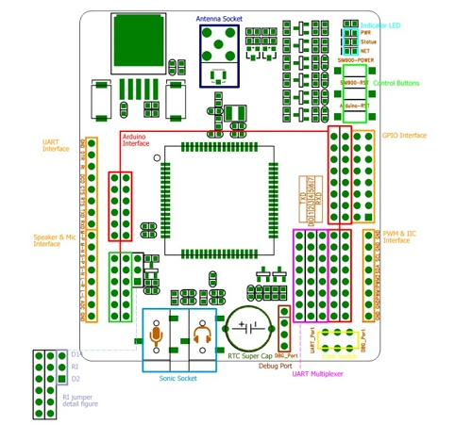

Gambar 3.4. Modul GSM

**3.3. Perancangan Perangkat Lunak**

Perancangan perangkat lunak *(software)* dimaksudkan untuk memproses data digital yang terletak di dalam arsitektur mikrokontroler sehingga dapat secara otomatis melakukan pengiriman informasi secara jarak jauh. Adapun program dibuat dalam bahasa pemograman C yang kemudian di compile serta disimulasikan untuk mendapatkan bentuk heksadesimalnya (*.hex) dari program yang telah dibuat pada Codevision AVR dan Arduino IDE. Berikut contoh bentuk penulisan program pada Codevision AVR

Adapun diagram alir *(flowchart)* dari pemrograman yang akan dibuat dapat dilihat pada gambar.

3.4. *Flow Chart Program*

Gambar 3.5. Flowchart program

**BAB 4**

**HASIL DAN ANALISA**

Pada bagian ini akan dibahas tentang pengujian dan analisis berdasarkan perencanaan dari sistem yang telah dibuat. Pengujian dilakukan untuk mengetahui unjuk kerja dari sistem dan mengetahui apakah sistem sudah sesuai dengan perencanaan atau belum. Pada gambar 4.1. dan gambar 4.2 merupakan rangkaian dari peralatan yang digunakan dalam penelitian.



Gambar 4.1 Arduino Uno

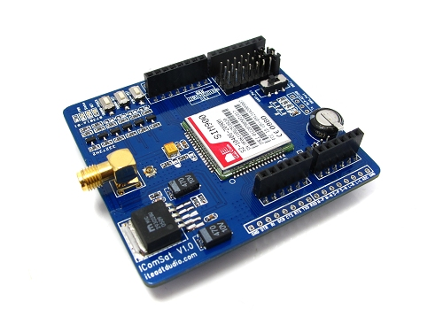

Gambar 4.2 GSM Shield

Untuk memudahkan dalam menganalisis dan menghindari adanya kesalahan, maka tim peneliti melakukan pengujian secara terpisah dan menyeluruh. Pengujian rangkaian dilakukan secara terpisah meliputi beberapa bagian, yaitu:

* Pengujian komunikasi serial
  + Pengujian komunikasi serial GSM Shield.
  + Pengujian komunikasi serial Arduino dengan GSM shield
* Pengujian sistem commander
  + Pengujian pembacaan kondisi port.
  + Pengujian pengendalian kondisi port.

**4.1 Pengujian Komunikasi Serial**

**4.1.1 Pengujian Komunikasi Serial GSM Shield**

**Background:**

Antarmuka GSM Shield dengan Arduino menggunakan komunikasi serial. Komunikasi serial tersebut menggunakan standar komunikasi serial UART dengan 1 start-bit, 8 data-bit, dan 1 stop-bit. Kecepatan laju baud (*Baudrate*) yang dibutuhkan adalah sebesar 19200bps.

Untuk tahap pertama, dilakukan pengujina GSM Shield saja dengan tujuan untuk memastikan komunikasi yang dilakukan oleh GSM Shield sudah benar sebelum GSM Shield itu dihubungkan dengan board Arduino. Dalam pengujian ini GSM Shield dihubungkan dengan PC dengan kabel serial. PC memberikan perintah-perintah yang dapat dieksekusi langsung oleh GSM shield. Perintah-perintah diketik pada PC untuk berkomunikasi dengan GSM Shield. Respon dari GSM Shield itu diobservasi di handphone.

**Setup hardware:**

Setup rangkaian pengujian adalah sebagai berikut.

CTS

RTS

GND

RX

TX

TX

RX

PC

GSM Shield

HP

Gambar 4.3. Setup Hardware Pengujian

GSM Shield dihubungkan dengan PC melalui koneksi pin serial. GSM Shield diberi power 5V DC. GSM Shield dipasang kartu GSM.

Pada PC dijalankan program dengan Arduino Sketch, dicompile dan running melalui hyper terminal.

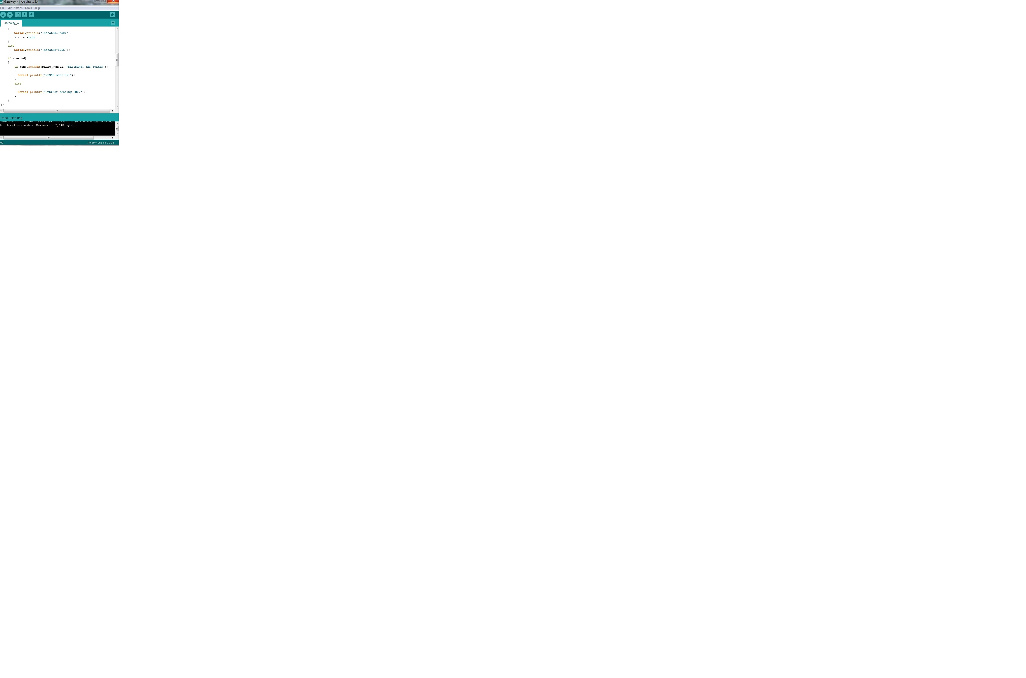

Gambar 4.4. Skecth Program Kalibrasi

**Pengujian:**

Pengujian dilakukan dengan menjalankan subroutine singkat untuk melihat apakah GSM Shield terkalibrasi dan dapat mengirim SMS ke handphone. Subroutine ditunjukkan pada gambar dan respon Shield terlihat pada handphone.

Gambar bawah menunjukkan tampilan pada handphone yang menandakan GSM shield telah terkalibrasi dan dapat mengirim SMS.

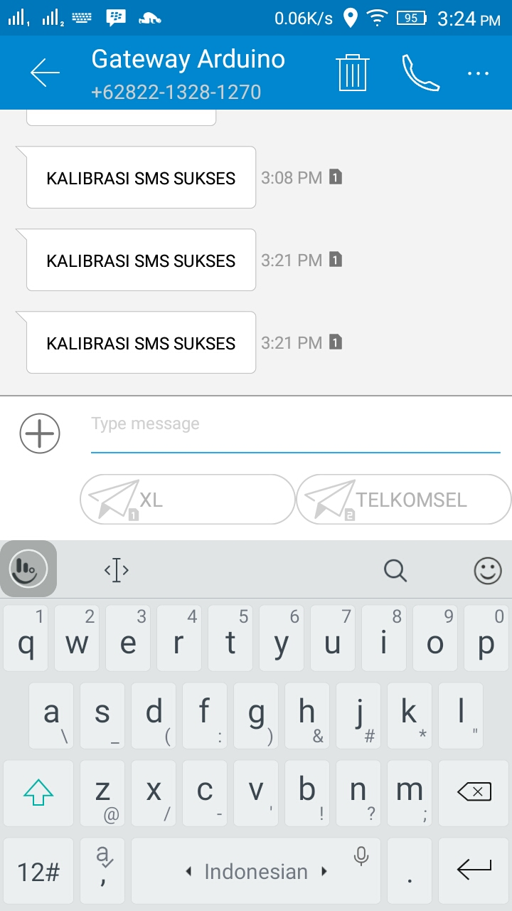

Gambar 4.5. Tampilan Respon pada Handphone

**Kersimpulan:**

PC telah dapat berkomunikasi dengan GSM Shield. GSM Shield dapat terkalibrasi. GSM Shield dapat dengan sukses mengirim SMS ke handphone.

**4.1.2 Pengujian Komunikasi Serial Arduino dengan GSM Shield**

**Background:**

Tujuan pengujian ini adalah untuk memastikan komunikasi antara Arduino dengan GSM Shield sudah benar sebelum Arduino dihubungkan dengan sensor-sensor. GSM Shield dihubungkan dengan Arduino melalui dengan komunikasi serial pin TX dan RX dari GSM Shield. Arduino memberikan perintah-perintah yang dapat dieksekusi langsung oleh GSM shield. Perintah-perintah pada Arduino berkomunikasi dengan GSM Shield. Respon dari GSM Shield itu diobservasi di handphone.

**Setup hardware:**

Setup rangkaian pengujian adalah sebagai berikut.

GND

RX

TX

TX

RX

Arduino Uno

GSM Shield

HP

Gambar 4.6. Setup Hardware Pengujian

PC

USB Cable

GSM Shield

HP

Antarmuka GSM Shield dengan Arduino menggunakan komunikasi serial. Komunikasi serial tersebut menggunakan standar komunikasi serial UART dengan 1 start-bit, 8 data-bit, dan 1 stop-bit. Kecepatan laju baud (*Baudrate*) yang dibutuhkan adalah sebesar 19200bps.

Kaki RXD merupakan kaki yang akan menerima data-data serial, sedangkan TXD berfungsimentransmisikan data-data serial dari mikrokontroler. Kaki P1.7 pada mikrokontroler digunakansebagai pemberi sinyal RTS (*Request To Send*) yang merupakan sinyal penanda bahwamikrokontroler akan melakukan pengiriman data, sedangkan kaki P1.6 digunakan sebagai pembaca sinyal CTS (*Clear To Send*) yang berarti mikrokontroler harus siap menerima data serial.

Pengujian ini dimaksudkan untuk mengetahui kinerja dari Arduino dan GSM Shield tersebut dalam mengelola komunikasinya, dalam hal ini pengujian AT Command pada Modul GSMShileld masih tetap menggunakan software HyperTerminal pada PC. Pengujian ini bertujuan untuk mengetahui spesifikasi dari Modul GSM Shield seperti baudrate, mode teks/PDU dan at command. Tampilan beberapa perintah at-command yang digunakan dalam pengujian pengiriman SMS. Adapun penjelasan perintah AT Command pada gambar adalah sebagai berikut:

* “AT” adalah perintah untuk menguji koneksi modul GSM terhadap software di PC.
* Respon “OK” menandakan bahwa koneksi dalam kondisi baik.
* “AT+CMGF=1” adalah perintah untuk memerintahkan modul GSM bekerja pada SMS mode teks.
* Respon “OK” menandakan perintah berhasil di eksekusi. Jika respon “ERROR” menandakan bahwa modul GSM tidak mendukung SMS mode teks. Untuk menguji perangkat GSM mendukung SMS *text mode* dan SMS *pdu mode* dapat menggunakan perintah “AT+CMGF=?”. Jika respon “+CMGF:(1)” (0=*pdu mode* dan 1=*text mode*) menandakan perangkat GSM mendukung mode teks dan pdu. Tetapi jika respon “+CMGF:(0)” menandakan perangkat hanya mendukung *pdu mode.*Modul GSM Shield900 yang digunakan dapat bekerja pada dua mode AT Command, yaitu mode teks dan mode PDU.
* “AT+CMGS=“083898757065” adalah perintah untuk menulis SMS pada memori dengan “083898757065” nomor penerima user. Respon “>” adalah respon modem GSM yang menandakan pesan dapat ditulis. Dalam uji coba ini pesan SMS adalah “CEK AT-Command dari PC”.

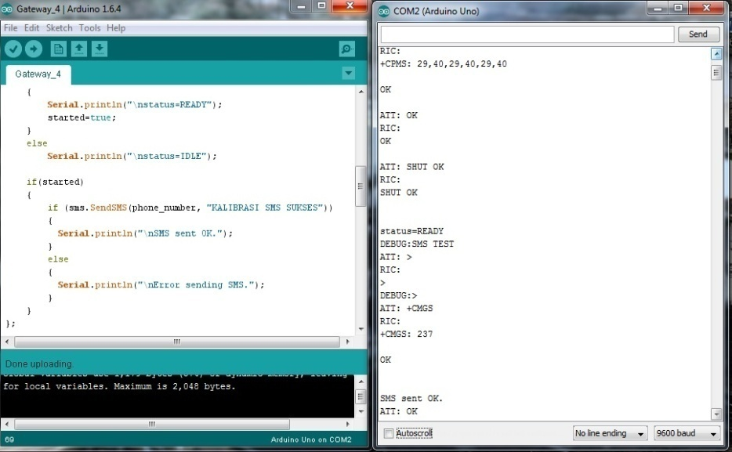

Gambar 4.7 Respon Program

Adapun penjelasan perintah AT Command pada gambar 25 adalah sebagai berikut:

* “AT” adalah perintah untuk menguji koneksi modul GSM terhadap software di PC.
* Respon “OK” menandakan bahwa koneksi dalam kondisi baik.
* “AT+CMGF=1” adalah perintah untuk memerintahkan modul GSM bekerja pada SMS mode teks.
* Respon “OK” menandakan perintah berhasil di eksekusi. Jika respon “ERROR” menandakan bahwa modul GSM tidak mendukung SMS mode teks. Untuk menguji perangkat GSM mendukung SMS *text mode* dan SMS *pdu mode* dapat menggunakan perintah “AT+CMGF=?”. Jika respon “+CMGF:(1)” (0=*pdu mode* dan 1=*text mode*) menandakan perangkat GSM mendukung mode teks dan pdu. Tetapi jika respon “+CMGF:(0)” menandakan perangkat hanya mendukung *pdu mode.*Modul SIM 900 A yang digunakan dapat bekerja pada dua mode AT Command, yaitu mode teks dan mode PDU. .
* AT+CMGS=“083898757065” adalah perintah untuk menulis SMS pada memori dengan “083898757065” nomor penerima user. Respon “>” adalah respon modem GSM yang menandakan pesan dapat ditulis.
* “+CMGW:1” adalah respon dari modul menandakan bahwa pesan disimpan dalam index memori 1 dan “OK” adalah respon bahwa perintah +CMGW berhasil dijalankan.

Pengujian ATCommand pada modul GSM Shield dinyatakan berhasil apabila pesan telah terkirim ke nomor penerima user

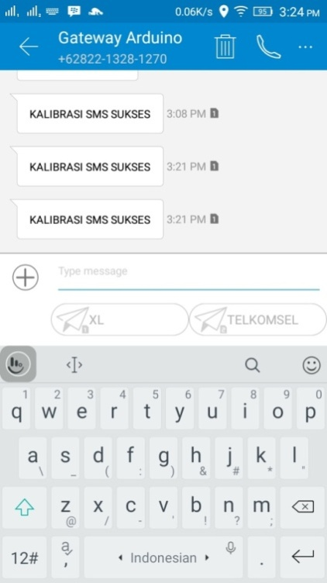

Gambar 4.8.Kalibrasi Sistem Sudah Sukses Diterima Memalui SMS

**4.2 Pengujian sistem keseluruhan.**

Setelah pengujian komunikasi GSM Shield telah berhasil pengujian selanjutnya adalah melakukan pengujian arduino dengan command yang diberikan terhadap respon perintah lewat SMS untuk memastikan perintah dijalankan dan menghasilkan hasil yang diinginkan. Sistem prototipe dirancang untuk menerima SMS dari ponsel pengguna ke GSM shield yang bertindak sebagai modem GSM.

Didalam GSM shield akan ditanamkan kartu telepon selular. Sistem dirancang hanya untuk dapat mengirim dan menerima nomor telepon yang sudah ditetapkan pada GSM shield, hal ini juga berfungsi sebagai keamanan. Setiappesan yang masuk dihapus oleh mikrokontroler setelah menyelesaikan proses yang diminta, dan pesan tidak lagi ada di ponsel. Sistem kemudian menjawab pesan ke pengguna ponsel melaporkan status perangkat (AKTIF atau berbalik OFF). Pesan status adalah untuk mengingatkan pengguna tentang keadaan saat peralatan. GSM commander dapat dikendalikan dari manapun selama telepon selular tersebut mendapat signal dari provider.

Untuk menunjukkan bahwa rangkaian yang dibuat dapat bekerja dengan baik, alat diuji dengan masukan biner dan keluaran biner. GSM commander dikonfigurasi untuk mendefinisikan sejumlah pernyataan . Pernyataan mengambil bentuk sepasang IF-THEN. sehingga dapat memilih memicu tertentukondisi yang akan menyebabkan tindakan yang diinginkan yang akan dilakukan. Perintah teks dalam sistem pengendali ini merupakan perintah yang diberikan oleh user untuk mengendalikan kerja dari sistem mikrokontroler. Jenis perintah-perintah yang akan digunakan dalamsistem adalah pengendalian Kondisi *Port*.

Pembacaan port disini dimaksudkan untuk mengetahui status logika port port pada arduino yang terhubung dengan peralatan. Dalam hal ini posisi saklar diartikan jika kondisi tertutup maka diartikan “on”. Jika kondisi terbuka maka diartikan dalam kondisi terbuka. Setiap port dapat diakses secara langsung dengan mengirimkan SMS dengan format P<nomor port>.

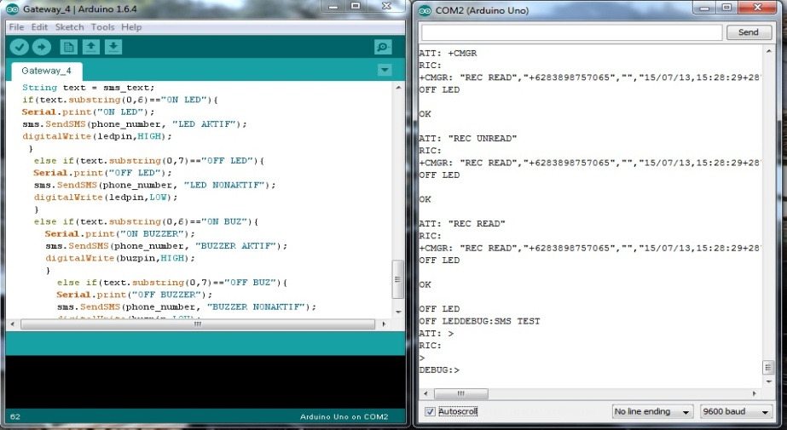

Gambar 4.9. Membaca Sebuah Port

Contoh SMS P<1> adalah menanyakan status logika pada port 1. Sistem akan mengirimkan status semua port dengan format P<x=1> jika kondisi port tersebut aktif, jika port tersebut mati akan terkirim P<x=0>.

Dengan mengetahui status logika pada port tersebut, port dapat kita kendalikan dengan mengirimkam perintah untuk menyalakan atau mematikan lampu seperti

**P***<no port>***=***<logika>***;**

Nomor port merupakan angka yang akan menunjukkan nomor port yang akan dikendalikan, sedangkan logika berupa karakter “0” atau “1” yang akan menentukan kondisi lampu yang diharapkan, apakah lampu diharapkan akan berkondisi mati “0” atau menyala “1”.

Contoh:

**P1=0; P2=1; P3=1; P4=0; P5=1; P6=0; P7=1; P8=0;**

Pengujian unit SMS gateway meliputi pengujian pengiriman dan penerimaan SMS ke user. Tujuan pengujian dari SMS gateway adalah untuk menguji apakah data yang dikirim dapat diterima oleh sistem. Berdasarkan tabel 4.1 seluruh pengujian berjalan dengan lancar.

Tabel 4.1. Pengujian SMS

|  |  |  |  |  |  |  |
| --- | --- | --- | --- | --- | --- | --- |
| No | SMS yang dikirim | Reply SMS yang diharapkan | Reply SMS yang diterima | Waktu SMS reply | Hasil observasi output | Kesimpulan |
| 1 | P1 ON | P1 ON | P1 ON | 50 detik | LED pada P1 menyala | Sistem bekerja dengan baik |
| 2 | P2 ON | P2 ON | P2 ON | 37 detik | LED pada P2 menyala | Sistem bekerja dengan baik |
| 3 | P3 ON | P3 ON | P3 ON | 46 detik | LED pada P3 menyala | Sistem bekerja dengan baik |
| 4 | P4 ON | P4 ON | P4 ON | 50 detik | LED pada P4 menyala | Sistem bekerja dengan baik |
| 5 | P5 ON | P5 ON | P5 ON | 58 detik | LED pada P5 menyala | Sistem bekerja dengan baik |
| 6 | P6 ON | P6 ON | P6 ON | 58 detik | LED pada P6 menyala | Sistem bekerja dengan baik |
| 7 | P1 OFF | P1 OFF | P1 OFF | 40 detik | LED pada P1 mati | Sistem bekerja dengan baik |
| 8 | P2 OFF | P2 OFF | P2 OFF | 40 detik | LED pada P2 mati | Sistem bekerja dengan baik |
| 9 | P3 OFF | P3 OFF | P3 OFF | 35 detik | LED pada 3 mati | Sistem bekerja dengan baik |
| 10 | P4 OFF | P4 OFF | P4 OFF | 47 detik | LED pada P4 mati | Sistem bekerja dengan baik |
| 11 | P5 OFF | P5 OFF | P5 OFF | 50 detik | LED pada P5 mati | Sistem bekerja dengan baik |
| 12 | P6 OFF | P6 OFF | P6 OFF | 56 detik | LED pada P6 mati | Sistem bekerja dengan baik |
| 13 | CHECK STATUS | P1=1;P2=0; P3=0;P4=0; P5=0;P6=0; P7=0;P8=0; P9=0;P10=0; P11=0;P12=0; P13=0; P14=0 | P1=1;P2=0; P3=0;P4=0; P5=0;P6=0; P7=0;P8=0; P9=0;P10=0; P11=0;P12=0; P13=0; P14=0 | 50 detik | Hanya LED pada P1 yang menyala | Sistem bekerja dengan baik |

Lamanya respon dengan SMS yang dikirim sangat terpengaruh oleh provider telepon selular. Pada gambar 4.10. adalah memberikan perintah kepada GSM commander untuk menyalakan lampu.

Pada Gambar dibawah adalah memberikan perintah pada port

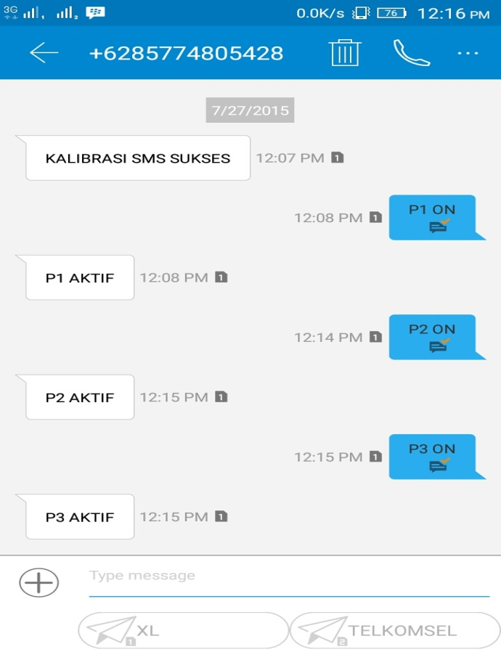

Gambar 4.10. Perintah pada port

Dengan perintah seperti memerintahkanpada P1, P2. P3, P4 ON maka akan tampak hasilnya gambar

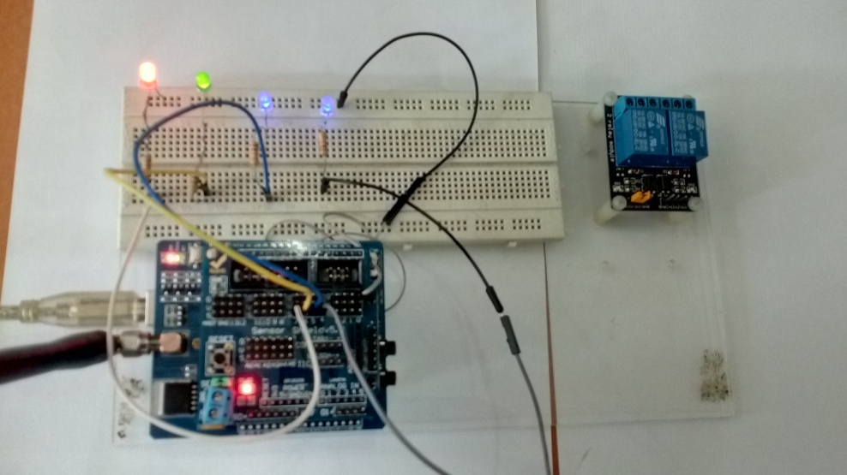

Gambar 4.11. Hasil Perintah Aktifkan port

**BAB 5**

**KESIMPULAN**

Dari uraian pada laporan penelitian ini dapat diambil beberapa kesimpulan:

* Tingkat keberhasilan respon SMS terhadap perintah yang diberikan melalui SMS handphone mencapai 100%.
* Waktu respon antara perintah dengan universal commander sangat terpengaruh oleh layanan dari provider telepon selular.
* Perlu ditambahkan perangkat cadangan untuk antisipasi jika listrik dari PLN padam.
* Universal commander ini dapat diaplikasikan untuk berbagai keperluan pengendalian peralatan listrik.
* Universal commander ini dapat dikembangkan sesuai keperluan seperti kendali melalui internet.
* Universal commander ini sangat disarankan untuk dipakai internal Universitas Budi Luhur seperti pengendalian peralatan listrik ruang kelas.

**DAFTAR PUSTAKA**

Fisher Daniel K., & Gould, Peter J. 2012, ‘Open-Source Hardware Is a Low-Cost Alternative for Scientific Instrumentation and Research’. *Modern Instrumentation*, Vol 1, pp. 8-20.

Yuksekkaya, Baris et. al. 2006, ‘A GSM, Internet and Speech Controlled Wireless Interactive Home Automation System’, *IEEE*, p837-843.

Petrosz, Meng 2006, ‘A Study of the Short Message Service of a Nationwide Cellular Network’*, IMC'06 October 25-27*, rio de jainero brasilacm 1-59593652.

Presmadasa, HKS & Meegama, RGN 2013, ‘Transmision of Concealed Data in Short Messaging Service’, *PNCTM,* Vol 2.

*https://www.arduino.cc/en/Main/ArduinoGSMShield, 20 Juni 2015*

Bangali, J & Shaligram, A 2013, ‘Design and Implementation of Security Systems for Smart Home based on GSM Technology’, *International Journal of Smart Home* Vol.7, No.6, pp.201-208.

Sasongko, J & Santoso, DB 2008, ‘Konsep Dasar SMS Gateway dan Aplikasi SMSmenggunakan Visual Basic 6 dan FBUS Lite’, *Jurnal Teknologi Informasi DINAMIK* Vol XIII, No.1, pp 16-21.

Jazi, Eko & Yeyen E 2004, ‘Rancangan Dan Implementasi Prototipe Sistem Kendali Jarak Jauh Berbasis AT89C52 Dan Layanan SMS GSM’,  *Jurnal ILMU DASAR* Vol.5 No. 2, pp. 76-86.

Joshi, Y & Vora, V 2013*, ‘*Remotely Secured Device Access Using GSM’, *Global Reasearch Analysis International,* Vol. 2, Issue: 4.

LAMPIRAN 1 ARDUINO UNO